Однолетними цветами украсили мемориалы в Рязановском
06.05.2019
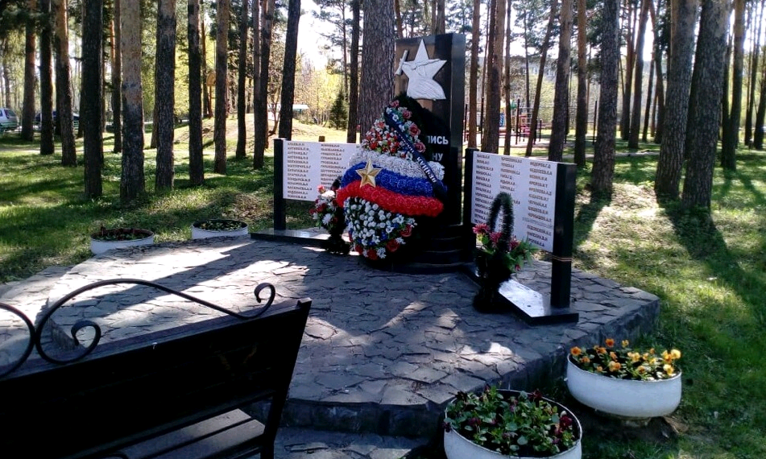
Однолетними цветами украсили мемориалы в Рязановском. Фото предоставила пресс-секретарь администрации поселения Рязановское Наталья Палюхевич
Представители администрации совместно с сотрудниками подрядной организации украсили однолетними цветами памятники на территории поселения Рязановское. Об этом сообщили 6 мая.
— Для оформления клумб использовали цветочную рассаду виолы, высаженную в открытый грунт. Всего разместили около трех тысяч штук. Цветами украсили памятники воинам Великой Отечественной войны в поселках Фабрики имени 1 Мая у Дома культуры «Десна», Остафьево, селе Остафьево, в деревнях Девятское, Никульское, Мостовское, Сальково и других населенных пунктах, — рассказала пресс-секретарь администрации поселения Рязановское Наталья Палюхевич.
Она добавила, что работы провели с целью поддержания внешнего облика Москвы.

Адрес страницы: http://tinao.mos.ru/gazeta_novye_okruga/detail/8064991.html
Префектура Троицкого и Новомосковского административных округов города Москвы

